Průsečíky, průniky – úlohy ke cvičení

- Sestrojte průnik přímky XY s pravidelným čtyřbokým jehlanem ABCDV.

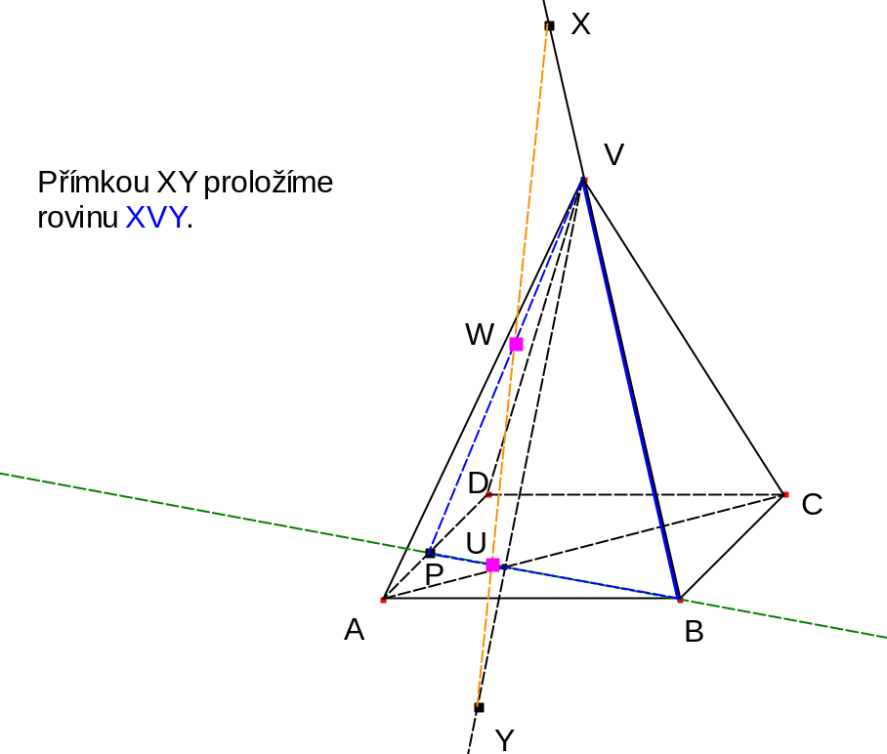

- Sestrojte průsečnici rovin KLM a K´L´M´ ve kvádru ABCDEFGH.

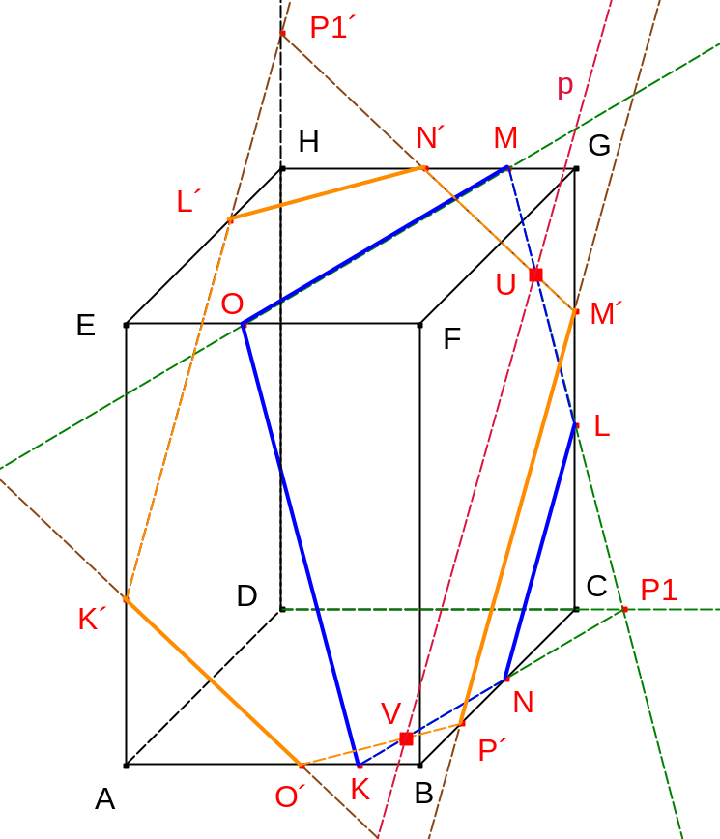

Postup:
1. Sestrojíme řez rovinou KLM.
2. Sestrojíme řez rovinou K´L´M´.
3. V rovinách stěn, kde se oba řezy protnou najdeme body U a V, které hledanou průsečnici určují.

- Sestrojte průsečík přímky XY s rovinou KLM v pravidelném trojbokém hranolu ABCA´B´C´.

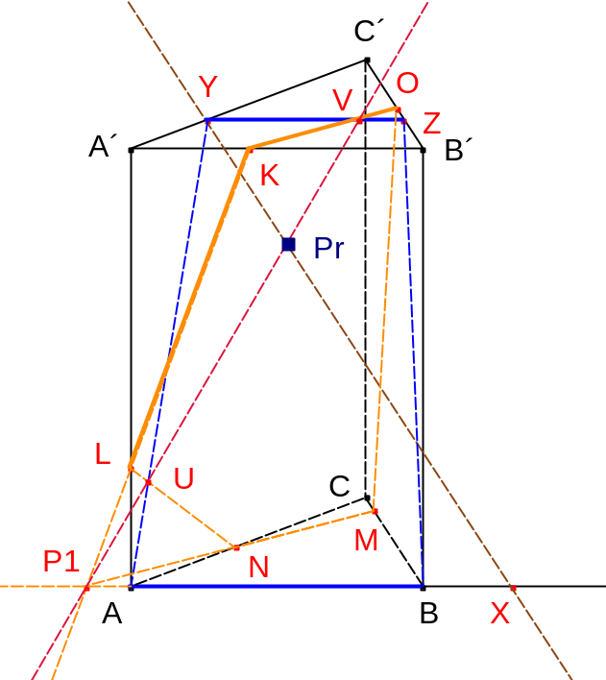

Postup:
- Přímkou XY proložíme rovinu XAY.
- Sestrojíme řez krychle rovinou KLM.
- Najdeme průsečnici UV rovin XCY a KLM.
- Hledaný průsečík přímky XY s rovinou KLM musí ležet na průsečnici UV.

